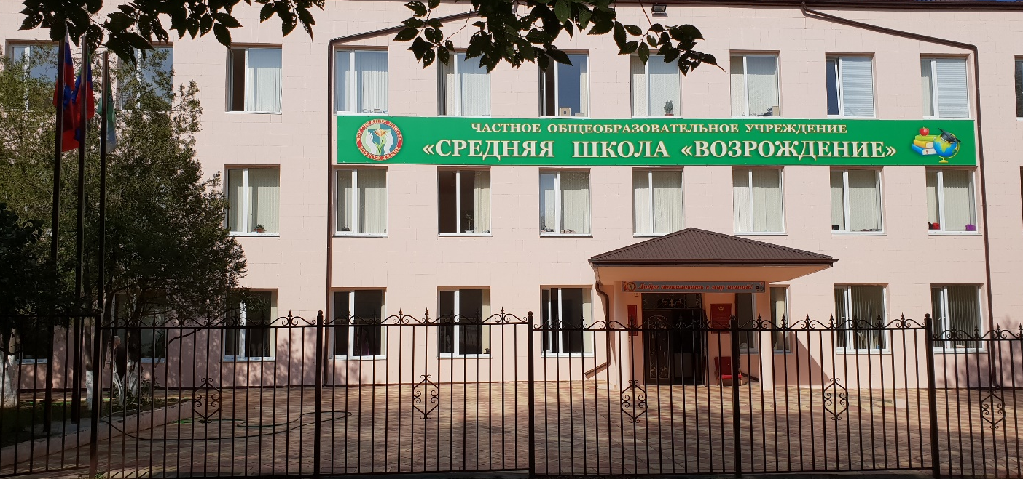
Частное общеобразовательное учреждение средняя школа «Возрождение» основана в 2011 году. С 1993 года до этого она функционировала как начальная школа.
ЧОУ СШ «Возрождение» руководит Халидов Магомедхабиб Магомедович –профессор кафедры психологии, заслуженный учитель РД, почетный работник общего образования РФ, автор ряда научных трудов, школьных учебников, учебно-методических пособий для учителей начальных классов.
За все годы деятельности в школе проводится большая учебно-воспитательная работа. Особое внимание уделяется научно-методическому сопровождению образовательного процесса.
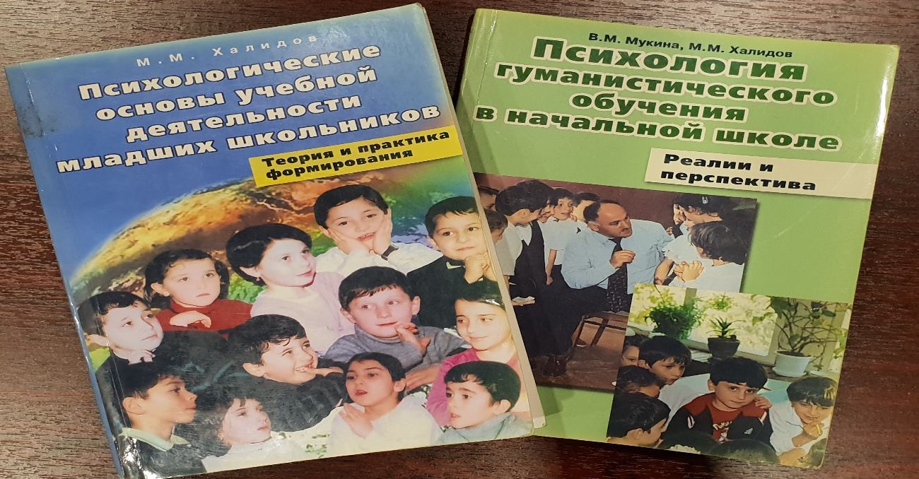
В ЧОУ СШ «Возрождение» разработана и внедрена технология гуманистического обучения младших школьников, которая позволяет формировать у учащихся начальной школы умение самостоятельно добывать знания, что является основным планируемым результатом Федерального государственного стандарта начального общего образования. Благодаря этому умению, при переходе младших школьников в основную школу адаптационный период проходит намного мягче, и они практически не испытывают трудности в обучении. Особенно ярко этот результат проявляется, когда классный коллектив пополняется учениками, пришедшими из других школ. Наши ученики отличаются повышенной учебной мотивацией, сформированным математическим языком, достаточно высоким уровнем безошибочного письма. И самое главное, ученики могут применять сформированные универсальные учебные действия не только в учебных предметах, но и в обычных жизненных ситуациях.
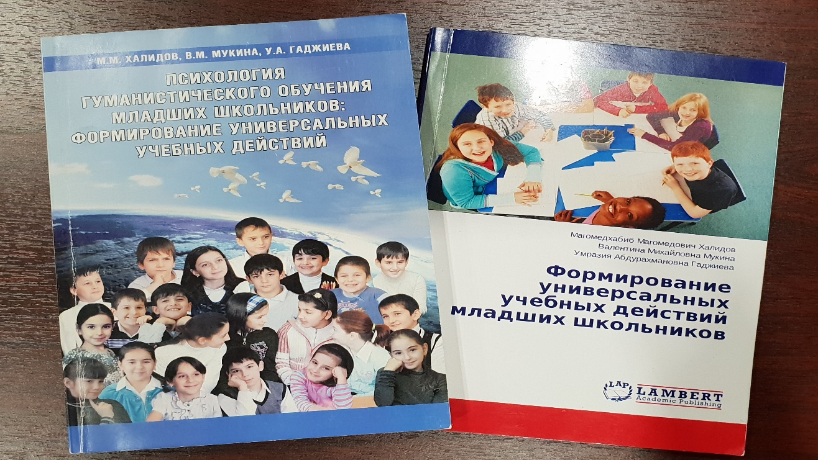
В школе проводится постоянная работа с педагогическим коллективом по усовершенствованию применяемой технологии, её развитию, что положительно сказывается на результатах. Так, за последние 3 учебных года (2015/2016, 2016/2017, 2017/2018) качество знаний по начальной школе составило соответственно 57%, 64%, 70%, причем если в 2015/2016 учебном году в 4-х классах было 9 отличников и 16 хорошистов, то в 2016/2017 учебном году в 5-х классах их стало 10 и 19, а в 2017/2018 учебном году в 6-х классах было 9 отличников и 22 хорошиста. Такая же динамика сохраняется по 4-м классам 2016/2017 учебного года, в котором было 7 отличников и 15 хорошистов. В следующем учебном году в 5-х классах было 7 отличников и 17 хорошистов. Как видно из приведенных выше цифр, учащиеся в основной школе подтвердили свой статус начальной школы.
И как результат на выходе, в 2015/2016учебном году школа сделала свой первый выпуск в основной школе: из 19 учащихся 9 класса пятеро учащихся получили аттестаты с отличием, и эти же ученики в 2017/2018 учебном году закончили среднюю школу с золотыми медалями и получили аттестаты о среднем образовании с отличием.
Опыт внедрения и развития технологии гуманистического обучения младших школьников описан в научных статьях, методических пособиях, изданных в Российской Федерации и за рубежом, выпущен учебно-методический комплект по обучению грамоте, в который вошли «Азбука», прописи в 2-х частях, методическое пособие по «Азбуке» и Книга для чтения.
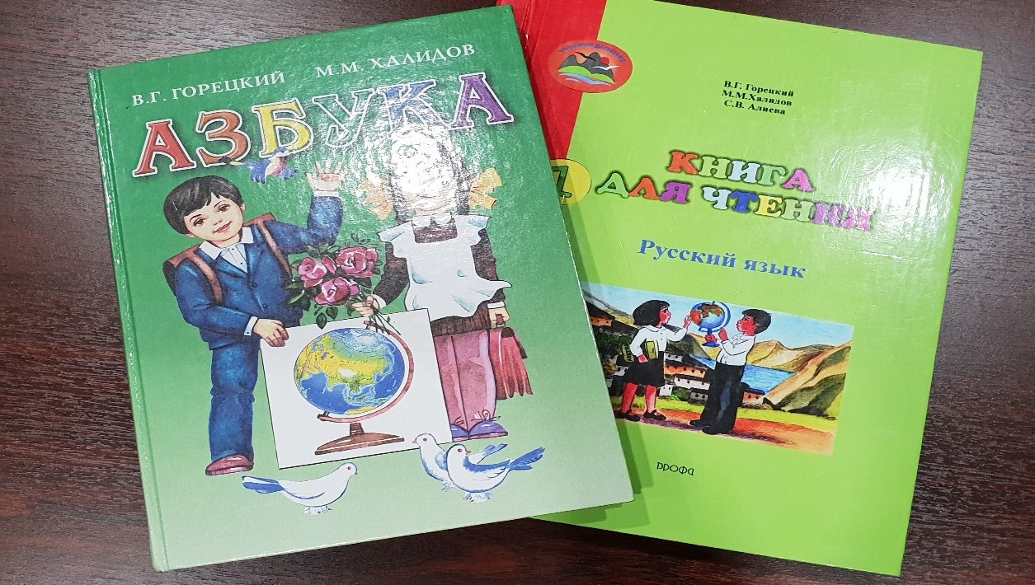
В последние три года в ЧОУ СШ «Возрождение» внедряется системно-деятельностный подход, который позволяет повысить качество образования и формировать универсальные учебные действия. В этом процессе наша школа тесно сотрудничает с Центром психологического сопровождения образования «ТОЧКА ПСИ», г. Москва, специалисты которого неоднократно приезжали в школу для проведения научно-практических семинаров. На этих семинарах учителя «Возрождения» проводили открытые уроки, которые затем обсуждались за круглым столом; методисты Центра проводили мастер-классы, знакомили участников семинара с теоретической базой реализации Федерального государственного образовательного стандарта.
Начиная с этого учебного года, СШ «Возрождение» и Центром «ТОЧКА ПСИ» запущен новый проект «Школьная методическая лаборатория», который направлен на освоение педагогами школы функции методиста, позволяющей обучать учителей технологии системно-деятельностного подхода в образовательном процессе.
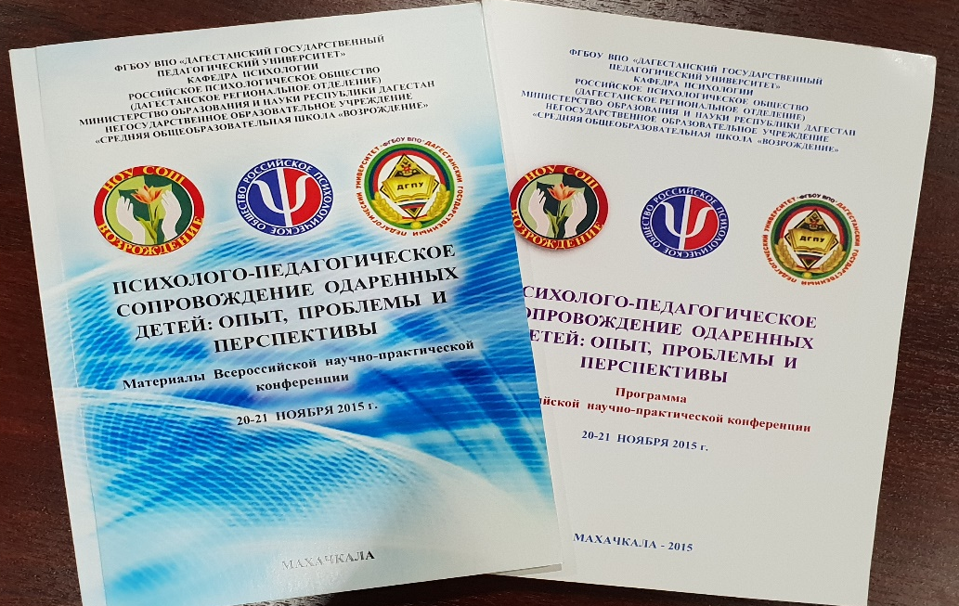

Частное общеобразовательное учреждение средняя школа «Возрождение» является инновационной образовательной организацией, которая за основу своей деятельности берет реализацию требований ФГОС, и как результат этой деятельности формирует педагога нового мышления, способного проектировать путь воплощения человеком своих идей и замыслов в реальном продукте. В нашем случае, педагогический коллектив ЧОУ СШ «Возрождение» формирует будущее поколение с его страхами и надеждами, опытом общения и преодоления трудностей, способностями и ограничениями, мечтами и планами.
ЧОУ СШ «Возрождение» свою задачу видит не в формировании личности по стандарту, а в развитии свободной личности, в развитии талантов личности, в развитии сущности науки и посвящении в тайны бытия личности.
